Депутаты Законодательной Думы Хабаровского края седьмого созыва

Избранные по одномандатным избирательным округам
Номер округа | Наименование округа | Фамилия имя отчество | Дата рождения
1 | Южный | Цмакалов Кирилл Игоревич | 04.05.1980
2 | Лазовский | Быченко Татьяна Александровна | 17.08.1960
3 | Хабаровский | Коваленко Наталья Юрьевна | 25.12.1979
4 | Тополевский | Чумакова Наталья Ивановна  (зарегистрирована депутатом Тополевского одномандатного избирательного округа № 4 по дополнительным выборам депутата Законодательной Думы Хабаровского края седьмого созыва от 14.09.2020 № 12/24) | 14.10.1947
 | Тополевский | Безденежных Сергей Вячеславович  (полномочия прекращены досрочно (постановление Законодательной Думы Хабаровского края от 18.12.2019 № 202) | 25.08.1979
5 | Железнодорожный | Ушакова Ольга Вячеславовна | 06.09.1967
6 | Транспортный | Изотова Светлана Васильевна  (зарегистрирована депутатом Транспортного одномандатного избирательного округа № 6 по дополнительным выборам депутата Законодательной Думы Хабаровского края седьмого созыва по Транспортному одномандатному избирательному округу № 6 от 21.09.2021 № 21/53-6) | 23.05.1982
 | Транспортный | Емельянов Петр Сергеевич  (полномочия прекращены досрочно (постановление Законодательной Думы Хабаровского края от 27.01.2021 № 705) | 29.12.1980
7 | Магистральный | Зикунова Ирина Валериевна | 03.10.1971
8 | Краснофлотский | Лобанов Сергей Алексеевич | 06.09.1982
9 | Кировский | Крюков Иван Владимирович | 19.01.1986
10 | Центральный | Кром Денис Андреевич | 18.10.1992
11 | Пионерский | Чечиков Владислав Сергеевич | 18.07.1985
12 | Индустриальный | Грановский Василий Константинович | 16.08.1985
13 | Промышленный | Лопатин Виктор Сергеевич | 25.04.1973
14 | Краснореченский | Агафонова Ирина Аркадьевна (зарегистрирована депутатом Краснореченского одномандатного избирательного округа № 14 по дополнительным выборам депутата Законодательной Думы Хабаровского края седьмого созыва от 27.12.2022 № 12/29) | 27.05.1957
 | Краснореченский | Епифанова Софья Анатольевна  (полномочия прекращены досрочно (постановление Законодательной Думы Хабаровского края от 27.07.2022 № 1439) | 06.06.1971
15 | Советско-Гаванский | Сердюков Олег Алексеевич  (зарегистрирован депутатом Советско-Гаванского одномандатного избирательного округа № 15 по дополнительным выборам депутата Законодательной Думы Хабаровского края седьмого созыва от 26.04.2021 № 13/35) | 27.08.1966
 | Советско-Гаванский | Фургал Вячеслав Иванович  (полномочия прекращены досрочно (постановление Законодательной Думы Хабаровского края от 30.06.2020 № 412) | 24.05.1953
16 | Комсомольский | Горуленко Вадим Владимирович  (зарегистрирован депутатом Комсомольского одномандатного избирательного округа № 16 по дополнительным выборам депутата Законодательной Думы Хабаровского края седьмого созыва от 16.09.2022 № 12/27) | 19.01.1973
 | Комсомольский | Дергилёв Михаил Борисович  (полномочия прекращены досрочно (постановление Законодательной Думы Хабаровского края от 22.12.2021 № 1190) | 21.04.1984
17 | Авиастроительный | Батю Руслан Константинович | 04.09.1975
18 | Силинский | Косенко Максим Александрович  (зарегистрирован депутатом Силинского одномандатного избирательного округа № 18 по дополнительным выборам депутата Законодательной Думы Хабаровского края седьмого созыва от 15.09.2022 № 17/32) | 13.04.1976
 | Силинский | Эглит Владимир Анатольевич  (полномочия прекращены досрочно (постановление Законодательной Думы Хабаровского края от 22.12.2021 № 1191) | 19.07.1957
19 | Судостроительный | Кузнецов Сергей Алексеевич | 21.02.1954
20 | Прибрежный | Козлов Дмитрий Викторович | 04.03.1981
21 | Молодежный | Зюбр Сергей Александрович | 20.09.1982
22 | Солнечный | Бруско Александр Сергеевич | 27.08.1990
23 | Амурский | Федореев Виктор Григорьевич | 04.08.1984
24 | Северный | Авагимян Гагик Рафикович | 27.03.1961

Избранные по единому избирательному округу

ХАБАРОВСКОЕ РЕГИОНАЛЬНОЕ ОТДЕЛЕНИЕ ВСЕРОССИЙСКОЙ ПОЛИТИЧЕСКОЙ ПАРТИИ «ЕДИНАЯ РОССИЯ»
25 | Мальцев Геннадий Викторович | 02.01.1955
26 | Мироманова Ольга Ивановна | 12.09.1961

ХАБАРОВСКОЕ КРАЕВОЕ ОТДЕЛЕНИЕ ПОЛИТИЧЕСКОЙ ПАРТИИ «КОММУНИСТИЧЕСКАЯ ПАРТИЯ РОССИЙСКОЙ ФЕДЕРАЦИИ»
27 | Ильин Сергей Сергеевич | 28.01.1983
28 | Кукушкин Максим Валерьевич | 02.12.1976
ХАБАРОВСКОЕ РЕГИОНАЛЬНОЕ ОТДЕЛЕНИЕ ПОЛИТИЧЕСКОЙ ПАРТИИ ЛДПР - ЛИБЕРАЛЬНО-ДЕМОКРАТИЧЕСКОЙ ПАРТИИ РОССИИ
29 | Беломестнов Алексей Николаевич  (вакантный мандат депутата Законодательной Думы Хабаровского края седьмого созыва передан постановлением избирательной комиссии от 19.11.2019 № 158/1173-7) | 07.08.1979
30 | Гудин Игорь Ананьевич | 18.11.1970
31 | Густелёва Ольга Алексеевна | 14.02.1974
32 | Дятала Ольга Владимировна  (вакантный мандат депутата Законодательной Думы Хабаровского края седьмого созыва передан постановлением избирательной комиссии Хабаровского края от 24.03.2022 № 44/295-8) | 20.02.1964
 | Картавенко Антон Константинович  (полномочия прекращены досрочно (постановление Законодательной Думы Хабаровского края от 15.03.2022 № 1235) | 13.12.1985
33 | Лобачев Станислав Николаевич  (вакантный мандат депутата Законодательной Думы Хабаровского края седьмого созыва передан постановлением избирательной комиссии Хабаровского края от 27.06.2022 № 49/450-8) | 01.02.1973
34 | Огнева Вера Витальевна | 06.08.1979
 | Ольнев Сергей Леонидович  (полномочия прекращены досрочно (постановление Законодательной Думы Хабаровского края от 09.06.2022 № 1352) | 28.06.1959
35 | Орлик Татьяна Сергеевна | 22.02.1961
 | Приятнов Дмитрий Станиславович  (полномочия прекращены досрочно (постановление Законодательной Думы Хабаровского края от 23.10.2019 № 36) | 27.07.1978
36 | Шохин Виктор Николаевич | 22.10.1956

Цмакалов Кирилл Игоревич
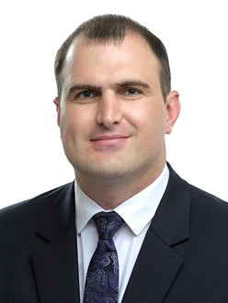 | Депутат Законодательной Думы Хабаровского края седьмого созыва.  Дата и место рождения: 04 мая 1980 года, г. Вяземский Вяземского района Хабаровского края.  Образование: Вольский филиал военной академии тыла и транспорта, специальность «организация продовольственного обеспечения. Менеджмент», экономист (2003);  Хабаровская государственная академия экономики и права, специальность «юриспруденция» (2015);  Московский финансово-экономический институт, «Контрактная система в сфере закупок, работ и услуг» (2016).  Основное место работы и занимаемая должность: Законодательная Дума Хабаровского края, председатель постоянного комитета Законодательной Думы Хабаровского края по бюджету, налогам и экономическому развитию.  Член постоянных комитетов Законодательной Думы Хабаровского края по вопросам промышленности, предпринимательства и инфраструктуры; по вопросам государственного устройства и местного самоуправления; по вопросам строительства, жилищно-коммунального хозяйства и топливно-энергетического комплекса; по вопросам социальной политики.  Член фракции Политической партии ЛДПР - Либерально-демократическая партия России в Законодательной Думе Хабаровского края.

Быченко Татьяна Александровна
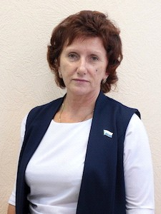 | Депутат Законодательной Думы Хабаровского края седьмого созыва.  Дата и место рождения: 17 августа 1960 года, п. Переяславка района имени Лазо Хабаровского края.  Образование: Тихоокеанский государственный университет, специальность «юриспруденция» (2003).  Основное место работы и занимаемая должность: Законодательная Дума Хабаровского края, заместитель председателя постоянного комитета Законодательной Думы Хабаровского края по вопросам строительства, жилищно-коммунального хозяйства и топливно-энергетического комплекса.  Член постоянных комитетов Законодательной Думы Хабаровского края по бюджету, налогам и экономическому развитию; по вопросам государственного устройства и местного самоуправления; по вопросам социальной политики.  Член фракции Политической партии ЛДПР - Либерально-демократическая партия России в Законодательной Думе Хабаровского края.

Коваленко Наталья Юрьевна
 | Депутат Законодательной Думы Хабаровского края седьмого созыва.  Дата и место рождения: 25 декабря 1979 года, г. Хабаровск, Хабаровский край.  Образование: Хабаровский государственный институт искусств и культуры, специальность «социально-культурная и информационная деятельность» (2002);  Хабаровская государственная академия экономики и права, Президентская Программа подготовки управленческих кадров для организаций народного хозяйства Российской Федерации (2007).  Основное место работы и занимаемая должность: ООО «Винный дом Инкерман», территориальный менеджер по ДФО.  Член постоянного комитета Законодательной Думы Хабаровского края по вопросам строительства, жилищно-коммунального хозяйства и топливно-энергетического комплекса.  Член фракции Политической партии ЛДПР - Либерально-демократическая партия России в Законодательной Думе Хабаровского края.

Чумакова Наталья Ивановна
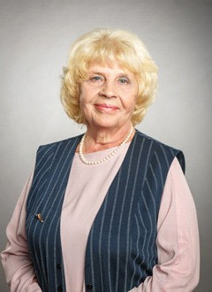 | Депутат Законодательной Думы Хабаровского края седьмого созыва.  Дата и место рождения: 14 октября 1947 года,  г. Комсомольск-на-Амуре, Хабаровский край.  Образование: Биробиджанский сельскохозяйственный техникум, ветеринарное отделение (1967), Благовещенский сельскохозяйственный институт, зооинженер (1983).  Опыт профессиональной деятельности  С 2005 года по 2018 год - глава Тополевского сельского поселения Хабаровского муниципального района Хабаровского края.  Основное место работы и занимаемая должность: неработающий пенсионер.  Член постоянных комитетов Законодательной Думы Хабаровского края по вопросам промышленности, предпринимательства и инфраструктуры; по вопросам государственного устройства и местного самоуправления; по вопросам строительства, жилищно-коммунального хозяйства и топливно-энергетического комплекса; по вопросам социальной политики.  Член фракции Всероссийской политической партии «ЕДИНАЯ РОССИЯ» в Законодательной Думе Хабаровского края.  Награды  В 2013 году присвоено звание «Почётный гражданин Хабаровского муниципального района».

Безденежных Сергей Вячеславович
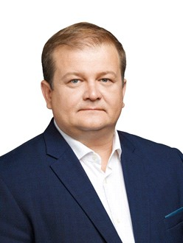 | Депутат Законодательной Думы Хабаровского края седьмого созыва.  Дата и место рождения: 25 августа 1979 года, г. Амурск Хабаровского края.  Образование: Тихоокеанский государственный университет, специальность «юриспруденция» (2009).  Основное место работы и занимаемая должность: Законодательная Дума Хабаровского края, председатель постоянного комитета Законодательной Думы Хабаровского края по вопросам государственного устройства и местного самоуправления.  Член постоянного комитета Законодательной Думы Хабаровского края по вопросам строительства, жилищно-коммунального хозяйства и топливно-энергетического комплекса.  Заместитель руководителя фракции Политической партии ЛДПР - Либерально-демократическая партия России в Законодательной Думе Хабаровского края.  Полномочия прекращены досрочно (постановление Законодательной Думы Хабаровского края от 18.12.2019 № 202).

Ушакова Ольга Вячеславовна
 | Дата и место рождения: 6 сентября 1967 года, г. Хабаровск, Хабаровский край.  Образование  Хабаровский государственный медицинский институт, лечебный факультет, 1992 год.  Аспирантура  Дальневосточный государственный медицинский университет, кандидат медицинских наук, 2001 год.  Докторантура  Российская медицинская академия последипломного образования Министерства здравоохранения Российской Федерации, доктор медицинских наук, 2008 год.  Отличник здравоохранения Российской Федерации. Автор 42 научных публикаций, 2 монографий и 2 авторских свидетельств на изобретение.  Опыт профессиональной деятельности  В 1997 году возглавила диабетологическую службу в г. Хабаровске.  В 2002 году возглавила эндокринологическую службу Хабаровского края.  2002 год - главный специалист (терапевт) управления организации медицинской помощи министерства здравоохранения Хабаровского края;  2005 год - заместитель начальника управления лечебно-профилактической помощи населению Хабаровского края;  2008 - 2020 год - главный врач краевого государственного бюджетного учреждения здравоохранения «Клинико-диагностический центр» министерства здравоохранения Хабаровского края;  2018 - 2019 годы - эксперт рабочей группы по разработке программы развития Дальнего Востока;  по совместительству - профессор кафедры терапии и профилактической медицины государственного учреждения дополнительного профессионального образования «Институт повышения квалификации специалистов здравоохранения» министерства здравоохранения Хабаровского края;  до 2020 года - член Общественного Совета при мэрии г. Хабаровска по вопросам охраны здоровья, Общественного Совета министерства здравоохранения Хабаровского края, рабочей группы Общественной палаты Хабаровского края;  член правления Хабаровской медицинской ассоциации.  Депутатская деятельность  В 2019 году избралась депутатом Законодательной Думы Хабаровского края седьмого созыва. Вошла в состав фракции Политической партии ЛДПР - Либерально-демократической партии России в Законодательной Думе Хабаровского края. Депутатским корпусом Думы была избрана председателем постоянного комитета по вопросам социальной политики.  Является членом постоянных комитетов Законодательной Думы Хабаровского края по бюджету, налогам и экономическому развитию; по вопросам промышленности, предпринимательства и инфраструктуры.  Награды  Лауреат премии Всероссийского конкурса «Признание» в номинации «За создание нового направления в медицине», 2019 год.  Благодарность Совета Федерации Российской Федерации.

Изотова Светлана Васильевна
 | Депутат Законодательной Думы Хабаровского края седьмого созыва.  Дата и место рождения: 23 мая 1982 года, с. Ленинское Ленинского района Еврейской автономной области.  Образование: ФГОУ ВПО «Новосибирская государственная академия водного транспорта», специальность «экономика и управление на предприятии транспорта», квалификация «экономист-менеджер» (2007).  Основное место работы и занимаемая должность: ПАО КБ «ВОСТОЧНЫЙ», начальник отдела.  Член постоянного комитета Законодательной Думы Хабаровского края по вопросам социальной политики.  Член фракции политической партии «КОММУНИСТИЧЕСКАЯ ПАРТИЯ РОССИЙСКОЙ ФЕДЕРАЦИИ» в Законодательной Думе Хабаровского края.

Емельянов Петр Сергеевич
 | Депутат Законодательной Думы Хабаровского края седьмого созыва.  Дата и место рождения: 29 декабря 1980 года, г. Хабаровск, Хабаровский край.  Образование: Хабаровский государственный университет экономики и права, специальность «юриспруденция», юрист, 2002 г.  Магистратура: Хабаровский государственный университет экономики и права, специальность «финансы, банки, страхование», магистр, 2019 г.  Основное место работы и занимаемая должность: индивидуальный предприниматель, главный редактор журнала «BOSS».  Присутствие в социальных сетях: «Инстаграмм» @petrduma.  Полномочия прекращены досрочно (постановление Законодательной Думы Хабаровского края от 27.01.2021 № 705).

Зикунова Ирина Валериевна
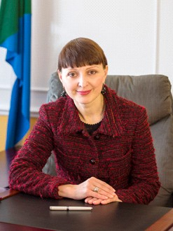 | Дата и место рождения: 3 октября 1971 года, с. Вадимовка Черниговского района Приморского края.  Образование  Хабаровский институт народного хозяйства, специальность «экономическое и социальное планирование», экономист, 1992 год.  Аспирантура  Хабаровская государственная академия экономики и права, кандидат экономических наук, 1999 год.  Докторантура  Санкт-Петербургский государственный университет, доктор экономических наук, 2011 год.  Автор 89 научных работ, 5 монографий.  Стажировки за рубежом  Портлендский государственный университет, США, 2001 год;  Университет Аляски - Анкоридж, США, 2005 год;  Университет Бедфордшира, Великобритания, 2001 и 2004 годы;  Школа социально-гуманитарных наук, Франция, 2005 год;  Финансовая компания Admiral Market, КНР, 2015 год.  Опыт профессиональной деятельности  1993 - 2001 годы - ассистент, старший преподаватель, доцент, Хабаровская государственная академия экономики и права;  2001 - 2015 годы - декан факультета управления Хабаровской государственной академии экономики и права;  2015 - 2019 годы - проректор по научной работе Хабаровского государственного университета экономики и права;  2019 год - врио ректора Хабаровского государственного университета экономики и права.  Депутатская деятельность  В 2019 году избрана депутатом Законодательной Думы Хабаровского края седьмого созыва. Вошла в состав фракции Политической партии ЛДПР - Либерально-демократической партии России в Законодательной Думе Хабаровского края. Депутатским корпусом Думы была избрана председателем Законодательной Думы Хабаровского края.  Является членом двух постоянных комитетов Законодательной Думы Хабаровского края:  - по бюджету, налогам и экономическому развитию;  - по вопросам государственного устройства и местного самоуправления.  Награды  Почетная грамота Министерства науки и образования Российской Федерации, почетное звание «Почетный работник высшего образования Российской Федерации».

Лобанов Сергей Алексеевич
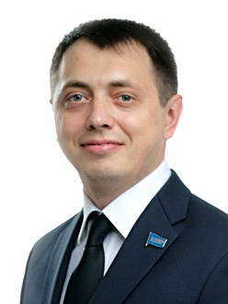 | Депутат Законодательной Думы Хабаровского края седьмого созыва.  Дата и место рождения: 06 сентября 1982 года, г. Хабаровск, Хабаровский край.  Образование: Дальневосточный государственный гуманитарный университет (2012);  Тихоокеанский государственный университет, профессиональная переподготовка по программе «Менеджмент в образовании» (2017).  Основное место работы и занимаемая должность: Законодательная Дума Хабаровского края, заместитель председателя постоянного комитета Законодательной Думы Хабаровского края по вопросам социальной политики.  Член постоянных комитетов Законодательной Думы Хабаровского края по вопросам промышленности, предпринимательства и инфраструктуры; по вопросам государственного устройства и местного самоуправления.  Член фракции Политической партии ЛДПР - Либерально-демократическая партия России в Законодательной Думе Хабаровского края.

Крюков Иван Владимирович
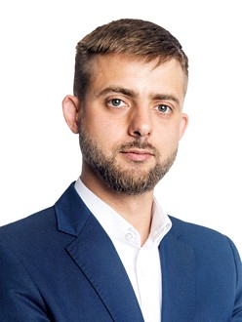 | Депутат Законодательной Думы Хабаровского края седьмого созыва.  Дата и место рождения: 19 января 1986 года, г. Хабаровск, Хабаровский край.  Образование: в 2008 году окончил с отличием Дальневосточный государственный гуманитарный университет, исторический факультет.  В 2013 году окончил аспирантуру в Дальневосточном государственном гуманитарном университете.  Основное место работы и занимаемая должность: генеральный директор краевого государственного бюджетного научного учреждения культуры «Хабаровский краевой музей имени Н.И. Гродекова».  Член постоянного комитета Законодательной Думы Хабаровского края по вопросам социальной политики.  Член фракции Политической партии ЛДПР -Либерально-демократическая партия России в Законодательной Думе Хабаровского края.  Кандидат исторических наук (диссертация на тему «Подготовка боевых резервов на Дальнем Востоке СССР в период Великой Отечественной и на завершающем этапе Второй Мировой войны» (июнь 1941 - сентябрь 1945 гг.), ДФУ, г. Владивосток, 2013 г.);  председатель Хабаровского регионального отделения Российского военно-исторического общества;  председатель регионального отделения Российского исторического общества

Кром Денис Андреевич
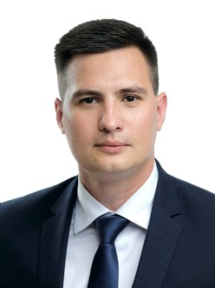 | Депутат Законодательной Думы Хабаровского края седьмого созыва.  Дата и место рождения: 18 октября 1992 года, г. Хабаровск, Хабаровский край.  Образование: Дальневосточный государственный университет путей сообщения (2015); высшее военное образование, специальность «Военные сообщения» (ВОСО), лейтенант запаса (2015).  Основное место работы и занимаемая должность: Законодательная Дума Хабаровского края, заместитель председателя постоянного комитета Законодательной Думы Хабаровского края по вопросам государственного устройства и местного самоуправления.  Член постоянных комитетов Законодательной Думы Хабаровского края по бюджету, налогам и экономическому развитию; по вопросам строительства, жилищно-коммунального хозяйства и топливно-энергетического комплекса; по вопросам социальной политики.  Член фракции Политической партии ЛДПР - Либерально-демократическая партия России в Законодательной Думе Хабаровского края.

Чечиков Владислав Сергеевич
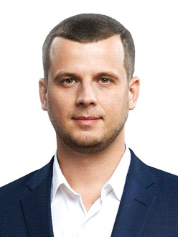 | Депутат Законодательной Думы Хабаровского края седьмого созыва.  Дата и место рождения: 18 июля 1985 года, г. Хабаровск, Хабаровский край.  Образование: Дальневосточный государственный университет путей сообщения, экономист (2007), Дальневосточный государственный университет путей сообщения, юрист (2010).  Основное место работы и занимаемая должность: ООО «Хатра Групп», генеральный директор.  Член постоянных комитетов Законодательной Думы Хабаровского края по бюджету, налогам и экономическому развитию; по вопросам промышленности, предпринимательства и инфраструктуры; по вопросам государственного устройства и местного самоуправления; по вопросам строительства, жилищно-коммунального хозяйства и топливно-энергетического комплекса.  Член фракции Политической партии ЛДПР - Либерально-демократическая партия России в Законодательной Думе Хабаровского края.

Грановский Василий Константинович
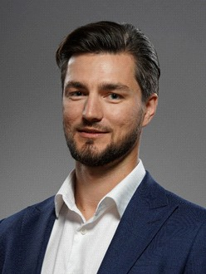 | Депутат Законодательной Думы Хабаровского края седьмого созыва.  Дата и место рождения: 16 августа 1985 года, г. Хабаровск, Хабаровский край.  Образование: Федеральное государственное бюджетное образовательное учреждение высшего образования «Дальневосточная государственная академия физической культуры», специалист по физической культуре и спорту (2008); тренер команды высокого квалификационного уровня (вид спорта «хоккей с мячом») (2019).  Основное место работы и занимаемая должность: Автономная некоммерческая организация «Клуб Нефтяник-Хабаровск по хоккею с мячом», спортсмен-инструктор.  Член постоянных комитетов Законодательной Думы Хабаровского края по вопросам промышленности, предпринимательства и инфраструктуры; по вопросам социальной политики.  Член фракции Политической партии ЛДПР - Либерально-демократическая партия России в Законодательной Думе Хабаровского края.

Лопатин Виктор Сергеевич
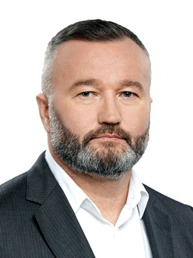 | Дата и место рождения: 25 апреля 1973 года, г. Хабаровск, Хабаровский край.  Образование  Хабаровская государственная академия экономики и права, экономист, 1995 год.  Опыт профессиональной деятельности  1994 - 1996 годы - казначей ревизионного отдела, старший казначей отдела госкредитов, главный казначей отдела ценных бумаг и внебюджетных фондов Управления Федерального казначейства по Хабаровскому краю;  1996 - 1998 годы - коммерческий директор ООО «Мирметалл»;  1998 - 2009 год - коммерческий директор, заместитель генерального директора, генеральный директор ЗАО «Востокметалл»;  2009 - 2013 годы - заместитель директора по слиянию и поглощению, заместитель директора по коммерции и логистике ООО УК «Амурчермет».  2013 - 2019 годы - заместитель директора по коммерции и логистике ООО «Дальвтормет».  Депутатская деятельность  В 2019 году избрался депутатом Законодательной Думы Хабаровского края седьмого созыва. Вошел в состав фракции Политической партии ЛДПР - Либерально-демократической партии России в Законодательной Думе Хабаровского края. Депутатским корпусом Думы был избран председателем постоянного комитета Законодательной Думы Хабаровского края по вопросам промышленности, предпринимательства и инфраструктуры.  Является членом четырех постоянных комитетов Законодательной Думы Хабаровского края:  - по бюджету, налогам и экономическому развитию;  - по вопросам государственного устройства и местного самоуправления;  - по вопросам строительства, жилищно-коммунального хозяйства и топливно-энергетического комплекса;  - по вопросам социальной политики.  Награды  Награжден памятной медалью «150 лет городу Хабаровску».

Агафонова Ирина Аркадьевна
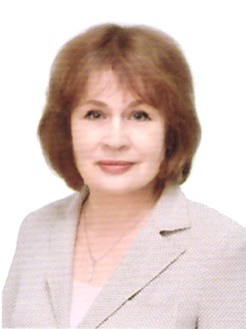 | Депутат Законодательной Думы Хабаровского края седьмого созыва.  Дата и место рождения: 27 мая 1957 года, г. Хабаровск.  Образование: высшее, Хабаровский Государственный педагогический институт (1986), учитель биологии.  Основное место работы и занимаемая должность: МБОУ «Средняя школа № 83», директор школы.  Член постоянного комитета Законодательной Думы Хабаровского края по вопросам социальной политики.  Член фракции Всероссийской политической партии «ЕДИНАЯ РОССИЯ» в Законодательной Думе Хабаровского края.

Епифанова Софья Анатольевна
 | Депутат Законодательной Думы Хабаровского края седьмого созыва.  Дата и место рождения: 06 июня 1971 года, пос. Омолон Чукотского автономного округа.  Образование: Хабаровский институт культуры.  Основное место работы и занимаемая должность: Медиахолдинг Губерния, продюсер.  Член постоянного комитета Законодательной Думы Хабаровского края по вопросам социальной политики.  Член фракции Политической партии ЛДПР - Либерально-демократическая партия России в Законодательной Думе Хабаровского края.  Полномочия прекращены досрочно (постановление Законодательной Думы Хабаровского края от 27.07.2022 № 1439).

Сердюков Олег Алексеевич
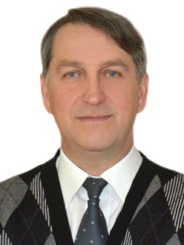 | Депутат Законодательной Думы Хабаровского края седьмого созыва.  Дата и место рождения: 27.08.1966, пос. Майский Советско-Гаванского района Хабаровского края.  Образование: Российская академия народного хозяйства и государственной службы при Президенте Российской Федерации, г. Москва (2017).  Член фракции Всероссийской политической партии «ЕДИНАЯ РОССИЯ» в Законодательной Думе Хабаровского края.

Фургал Вячеслав Иванович
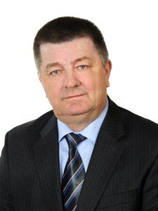 | Дата и место рождения: 24 мая 1953 года, п. Поярково Михайловского района Амурской области.  Образование  Благовещенское высшее танковое командное Краснознаменное училище им. Маршала Советского Союза К.А. Мерецкова, специальность «командная танковая эксплуатация танков и автомобилей», 1974 год.  Опыт профессиональной деятельности  1974 - 2004 годы - военная служба на командных должностях. В 2004 году уволен в запас в воинском звании полковника;  2004 - 2006 годы - генеральный директор ООО «Алькума»;  2006 - 2008 годы - руководитель Дальневосточного филиала государственной экспертизы проектов МЧС России;  с января 2008 года - помощник депутата Государственной Думы Федерального Собрания Российской Федерации.  Депутатская деятельность  В 2010 году стал депутатом Законодательной Думы Хабаровского края пятого созыва. Вошел в состав фракции Политической партии ЛДПР - Либерально-демократической партии России в Законодательной Думе Хабаровского края. Работал в четырех постоянных комитетах Законодательной Думы Хабаровского края:  - по бюджету и налогам;  - по социально-экономическому развитию края;  - по вопросам государственного устройства и местного самоуправления;  - по законности и социальной защите населения.  В 2014 году стал депутатом Законодательной Думы Хабаровского края шестого созыва. Вошел в состав фракции Политической партии ЛДПР - Либерально-демократической партии России в Законодательной Думе Хабаровского края. Работал в двух постоянных комитетах Законодательной Думы Хабаровского края:  - по вопросам промышленности, предпринимательства и инфраструктуры;  - по законности, правопорядку и общественной безопасности.  В 2019 году избрался депутатом Законодательной Думы Хабаровского края седьмого созыва. Вошел в состав фракции Политической партии ЛДПР - Либерально-демократической партии России в Законодательной Думе Хабаровского края. Депутатским корпусом Думы был избран председателем постоянного комитета по бюджету, налогам и экономическому развитию.  Является членом двух постоянных комитетов Законодательной Думы Хабаровского края:  - по вопросам строительства, жилищно-коммунального хозяйства и топливно-энергетического комплекса;  - по вопросам промышленности, предпринимательства и инфраструктуры.  Награды  Имеет правительственные награды.  Полномочия прекращены досрочно (постановление Законодательной Думы Хабаровского края от 30.06.2020 № 412).

Горуленко Вадим Владимирович
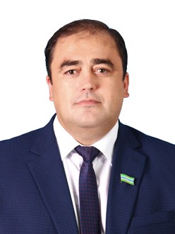 | Депутат Законодательной Думы Хабаровского края седьмого созыва.  Дата и место рождения: 19.01.1973, г. Комсомольск-на-Амуре.  Образование: высшее, Комсомольский-на-Амуре государственный педагогический институт по специальности «История» (1995).  Опыт профессиональной деятельности  С 1993 года - учитель истории в школе г. Комсомольска-на-Амуре.  С 2000 года - начальник отдела по молодежной политике и спорту, заместитель начальника управления образования администрации Комсомольского района.  Депутатская деятельность  С 1996 года по 2000 год - депутат Комсомольской-на-Амуре городской Думы.  С 2013 по 2022 год - депутат Собрания депутатов Комсомольского района, председатель Собрания.  В 2022 году избрался депутатом Законодательной Думы Хабаровского края седьмого созыва.  Член постоянных комитетов Законодательной Думы Хабаровского края по вопросам государственного устройства и местного самоуправления; по вопросам социальной политики.  Женат. Имеет двух дочерей.  Член Всероссийской Политической партии «ЕДИНАЯ РОССИЯ», Секретарь Местного отделения Партии «ЕДИНАЯ РОССИЯ» Комсомольского муниципального района.  Член фракции Всероссийской политической партии «ЕДИНАЯ РОССИЯ» в Законодательной Думе Хабаровского края.

Дергилёв Михаил Борисович
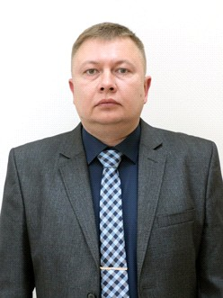 | Депутат Законодательной Думы Хабаровского края седьмого созыва.  Дата и место рождения: 21 апреля 1984 года, с. Довольное Новосибирской области.  Образование: Новосибирский государственный медицинский университет (2007).  Основное место работы и занимаемая должность: краевое государственное бюджетное учреждение здравоохранения «Ванинская центральная районная больница» министерства здравоохранения Хабаровского края, заведующий хирургическим отделением, врач высшей квалифицированной категории.  Член фракции Политической партии ЛДПР - либерально-демократическая партия России в Законодательной Думе Хабаровского края.  Полномочия прекращены досрочно (постановление Законодательной Думы Хабаровского края от 22.12.2021 № 1190).

Батю Руслан Константинович
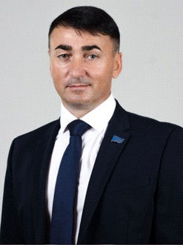. | Депутат Законодательной Думы Хабаровского края седьмого созыва.  Дата и место рождения: 04 сентября 1975 года, с. Нэвырнец Фалештского района Молдавской ССР.  Образование: Комсомольский-на-Амуре государственный технический университет (2017).  Основное место работы и занимаемая должность: КГБУ «Комсомольский-на-Амуре дом-интернат для престарелых и инвалидов», заведующий отделением.  Член постоянных комитетов Законодательной Думы Хабаровского края по вопросам промышленности, предпринимательства и инфраструктуры; по вопросам государственного устройства и местного самоуправления; по вопросам строительства, жилищно-коммунального хозяйства и топливно-энергетического комплекса.  Член фракции Политической партии ЛДПР - Либерально-демократическая партия России в Законодательной Думе Хабаровского края.

Косенко Максим Александрович
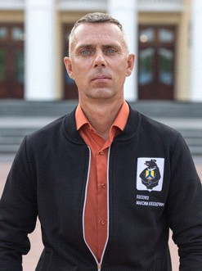 | Депутат Законодательной Думы Хабаровского края седьмого созыва.  Дата и место рождения: 13 апреля 1976 года, с. Кундур Архаринского района Амурской области.  Образование: высшее, Благовещенский государственный педагогический университет, учитель истории и социально-политических дисциплин (1999).  Основное место работы и занимаемая должность: краевое государственное автономное учреждение «Дом молодёжи» г. Комсомольска-на-Амуре, генеральный директор.  Эксперт-консультант федеральных и региональных конкурсов и программ в сфере социального проектирования и поддержки гражданских инициатив. Директор Дальневосточного молодёжного образовательного форума «Амур».  Член фракции Политической партии ЛДПР - Либерально-демократическая партия России в Законодательной Думе Хабаровского края.  Награды: памятная медаль «Патриот России», заслуженный работник сферы молодёжной политики Хабаровского края.

Эглит Владимир Анатольевич
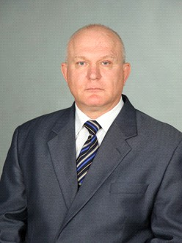 | Депутат Законодательной Думы Хабаровского края седьмого созыва.  Дата и место рождения: 19 июля 1957 года, г. Томск ,Томская область.  Образование: Комсомольский-на-Амуре государственный педагогический институт, учитель общетехнических дисциплин и труда (1990);  Дальневосточная государственная академия физической культуры, специальность «теория и методика физического воспитания и спортивной тренировки» (2006);  Хабаровская государственная академия экономики и права, юрист (2010);  Московский открытый институт, специальность «государственное муниципальное управление» (2016).  Основное место работы и занимаемая должность: ООО «ЧОП» «БАРС», юрист-консультант.  Член постоянного комитета Законодательной Думы Хабаровского края по вопросам государственного устройства и местного самоуправления.  Член фракции Политической партии ЛДПР - Либерально-демократическая партия России в Законодательной Думе Хабаровского края.  Полномочия прекращены досрочно (постановление Законодательной Думы Хабаровского края от 22.12.2021 № 1191).

Кузнецов Сергей Алексеевич
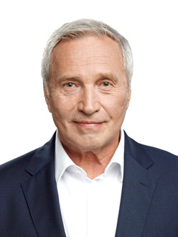 | Депутат Законодательной Думы Хабаровского края седьмого созыва.  Дата и место рождения: 21 февраля 1954 года, г. Новокузнецк Кемеровской обл.  Образование: Сибирский металлургический институт (1976), доктор технических наук, профессор.  Член фракции Политической партии ЛДПР - Либерально-демократическая партия России в Законодательной Думе Хабаровского края.

Козлов Дмитрий Викторович
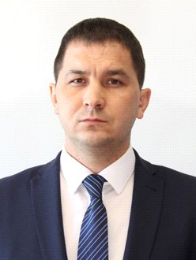 | Депутат Законодательной Думы Хабаровского края седьмого созыва.  Дата и место рождения: 04 марта 1981 года, г. Хабаровск, Хабаровский край.  Образование: Дальневосточный юридический институт Министерства внутренних дел Российской Федерации (ДВЮИ МВД России) (2002 год).  Член постоянного комитета Законодательной Думы Хабаровского края по вопросам государственного устройства и местного самоуправления.  Член фракции Политической партии ЛДПР - Либерально-демократическая партия России в Законодательной Думе Хабаровского края.

Зюбр Сергей Александрович
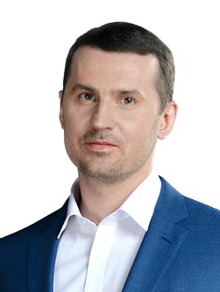 | Дата и место рождения: 20 сентября 1982 года, г. Владивосток, Приморский край.  Образование  Дальневосточный государственный технический университет им. В.В. Куйбышева, специальность «автомобили и автомобильное хозяйство», квалификация «инженер», 2004 год.  Хабаровский государственный университет экономики и права, Президентская программа подготовки управленческих кадров для организаций народного хозяйства Российской Федерации, квалификация «инновационный менеджмент», 2018 год.  Опыт профессиональной деятельности  С 2004 года - технолог производственного отдела, заместитель директора по производству предприятия «Дальзавод»;  с 2012 года - руководитель проекта по строительству металлургического завода;  с 2017 года по 2019 год - первый заместитель генерального директора - исполнительный директор металлургического завода «Амурсталь».  Депутатская деятельность  С 2013 года - член Политической партии ЛДПР - Либерально-демократической партии России.  В 2018 году стал депутатом Законодательной Думы Хабаровского края шестого созыва. Вошел в состав фракции Политической партии ЛДПР - Либерально-демократической партии России в Законодательной Думе Хабаровского края. Работал в двух постоянных комитетах Законодательной Думы Хабаровского края:  - по бюджету, налогам и экономическому развитию;  - по вопросам промышленности, предпринимательства и инфраструктуры.  В 2019 году избрался депутатом Законодательной Думы Хабаровского края седьмого созыва. Возглавил фракцию Политической партии ЛДПР - Либерально-демократической партии России в Законодательной Думе Хабаровского края. Депутатским корпусом Думы был избран первым заместителем председателя Законодательной Думы Хабаровского края.  В рамках своих полномочий организует работу двух постоянных комитетов Законодательной Думы Хабаровского края:  - по вопросам промышленности, предпринимательства и инфраструктуры;  - по вопросам строительства, жилищно-коммунального хозяйства и топливно-энергетического комплекса.  Председатель комиссий по проведению антикоррупционной экспертизы краевых законов, постановлений Законодательной Думы Хабаровского края и их проектов и по контролю за достоверностью сведений о доходах, об имуществе и обязательствах имущественного характера, представляемых депутатами Законодательной Думы Хабаровского края.  Член постоянных комитетов Законодательной Думы Хабаровского края по бюджету, налогам и экономическому развитию; по вопросам промышленности, предпринимательства и инфраструктуры; по вопросам строительства, жилищно-коммунального хозяйства и топливно-энергетического комплекса; по вопросам социальной политики.

Бруско Александр Сергеевич
 | Дата и место рождения: 27 августа 1990 года, п. Чернышевск Чернышевского района Читинской области.  Образование  Профессиональное училище № 16 г. Хабаровска, специальность «помощник машиниста локомотива», 2009 год.  Автономная некоммерческая организация высшего образования «Российский новый университет», степень бакалавра по направлению «юриспруденция», 2017 год.  Дальневосточный институт управления - филиал Российской академии народного хозяйства и государственной службы при Президенте Российской Федерации, магистрант, направление подготовки «Государственное и муниципальное управление».  Опыт профессиональной деятельности  2010 - 2015 годы - продавец-консультант, торговый представитель, супервайзер, начальник отдела продаж, руководитель в компаниях сферы торгового предпринимательства;  2015 - 2017 годы - руководитель регионального отдела закупок в федеральной сети магазинов «Светофор»;  2018 - 2019 годы - исполнительный директор ООО «Чегторг27».  Депутатская деятельность  В 2019 году избрался депутатом Законодательной Думы Хабаровского края седьмого созыва. Вошел в состав фракции Политической партии ЛДПР - Либерально-демократической партии России в Законодательной Думе Хабаровского края. Депутатским корпусом Думы был избран председателем постоянного комитета по вопросам строительства, жилищно-коммунального хозяйства и топливно-энергетического комплекса.  Является членом двух постоянных комитетов Законодательной Думы Хабаровского края:  - по вопросам промышленности, предпринимательства и инфраструктуры;  - по вопросам государственного устройства и местного самоуправления.

Федореев Виктор Григорьевич
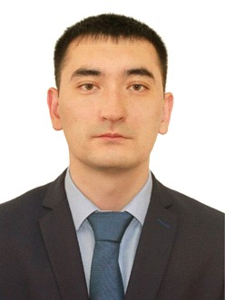 | Депутат Законодательной Думы Хабаровского края седьмого созыва.  Дата и место рождения: 4 августа 1984 года, г. Амурск, Хабаровский край.  Образование: Тихоокеанский государственный университет (2016).  Основное место работы и занимаемая должность: управление жилищно-коммунального хозяйства, экологии, транспорта и связи администрации Амурского муниципального района, ведущий инженер.  Член постоянного комитета Законодательной Думы Хабаровского края по вопросам строительства, жилищно-коммунального хозяйства и топливно-энергетического комплекса.  Член фракции Всероссийской политической партии «ЕДИНАЯ РОССИЯ» в Законодательной Думе Хабаровского края.

Авагимян Гагик Рафикович
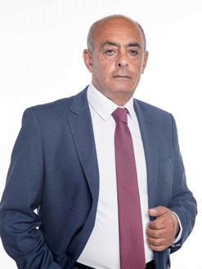 | Депутат Законодательной Думы Хабаровского края седьмого созыва.  Дата и место рождения: 27 марта 1961 года, с. Базарчай Сисианского района Армянской ССР.  Образование: государственное бюджетное образовательное учреждение высшего профессионального образования «Комсомольский-на-Амуре государственный университет», юрист (2013).  Основное место работы и занимаемая должность: индивидуальный предприниматель.  Член постоянных комитетов Законодательной Думы Хабаровского края по бюджету, налогам и экономическому развитию; по вопросам промышленности, предпринимательства и инфраструктуры.  Член фракции Политической партии ЛДПР - Либерально-демократическая партия России в Законодательной Думе Хабаровского края.

Мальцев Геннадий Викторович
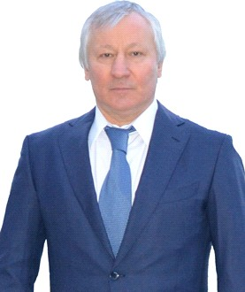 | Родился 2 января 1955 года в г. Хабаровске Хабаровского края.  Образование  В 1977 году окончил Хабаровский политехнический институт по специальности «инженер-механик».  В 1988 году окончил Всесоюзный юридический заочный институт по специальности «юрист».  В 1998 году защитил диссертацию и получил звание кандидата экономических наук РАН.  Опыт профессиональной деятельности  1979 - 1981 годы - Всесоюзный проектно-технологический институт тяжелого машиностроения (ВПТИтяжмаш) Министерства тяжелого, энергетического и транспортного машиностроения СССР, ведущий инженер.  1981 - 1985 годы - Управление бытового обслуживания населения Хабаровского крайисполкома на должностях мастера, начальника цеха, заместителя директора краевого объединения.  1985 - 1986 годы - Министерство бытового обслуживания РСФСР (г. Москва) в должности заместителя начальника Управления главного механика, энергетика и транспорта - начальника отдела.  1986 - 1994 годы - объединение «Приморзолото», инженер.  С 1994 года по настоящее время - адвокат Межреспубликанской коллегии адвокатов  (г. Москва), адвокатская консультация № 129.  С 2016 года по 2020 год - акционерное общество «Корпорация развития Хабаровского края», генеральный директор.  Общественная деятельность  С 1995 по 2005 год избирался депутатом Законодательной Думы Хабаровского края первого, второго, третьего созывов. Во втором созыве (1997 - 2001 годы) занимал должность заместителя председателя Думы - председателя постоянного комитета по государственному строительству, местному самоуправлению и межрегиональным связям.  В 2019 году избран депутатом Законодательной Думы седьмого созыва, руководитель фракции «Всероссийской политической партии» «ЕДИНАЯ РОССИЯ» в Законодательной Думе Хабаровского края.  С 2018 года по настоящее время - заместитель генерального секретаря по взаимодействию с Дальневосточным федеральным округом Федерации бокса России.  С 2012 года - по настоящее время - президент Дальневосточной Федерации дзюдо.  Награды и звания  Звание «Почетный адвокат Российской Федерации», награжден медалями I и II степени «За заслуги в защите прав и свобод граждан» Федеральной палаты адвокатов Российской Федерации  В 2014 году за многолетний добросовестный труд и большой вклад в развитие парламентаризма, законодательства Хабаровского края и реализацию социально-экономической политики был награжден Почетной грамотой Совета Федерации Федерального Собрания Российской Федерации.  В 2019 году за многолетний добросовестный труд и большой вклад в развитие парламентаризма и совершенствование законодательства Хабаровского края получил благодарность Председателя Совета Федерации Федерального Собрания Российской Федерации.

Мироманова Ольга Ивановна
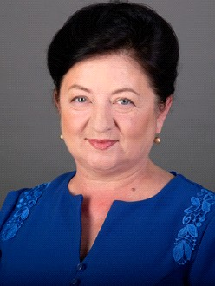 | Депутат Законодательной Думы Хабаровского края седьмого созыва.  Дата и место рождения: 12 сентября 1961 года, с. Гаровка Хабаровского района Хабаровского края.  Образование: Хабаровский государственный педагогический институт, учитель истории, обществознания, английского языка (1983).  Опыт профессиональной деятельности  1983 - 1986 годы - учитель истории средней общеобразовательной школы с. Биджан, Еврейская автономная область;  1986 - 2002 годы - учитель истории, обществознания средней общеобразовательной школы с. Осиновая Речка Хабаровского муниципального района Хабаровского края;  2002 - 2021 годы - директор средней общеобразовательной школы с. Осиновая Речка Хабаровского муниципального района Хабаровского края.  Депутатская деятельность  В 2019 году избрана депутатом Законодательной Думы Хабаровского края седьмого созыва. С 11.11.2021 избрана заместителем председателя Законодательной Думы Хабаровского края.  Член постоянного комитета Законодательной Думы Хабаровского края по вопросам социальной политики.  Член фракции Всероссийской политической партии «ЕДИНАЯ РОССИЯ» в Законодательной Думе Хабаровского края.

Ильин Сергей Сергеевич
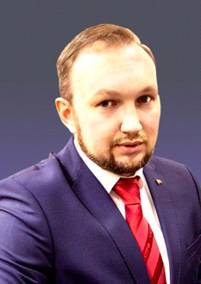 | Депутат Законодательной Думы Хабаровского края седьмого созыва.  Дата и место рождения: 28 января 1983 года, г. Хабаровск, Хабаровский край.  Образование: Приамурский институт агроэкономики и бизнеса (2010).  Член постоянных комитетов Законодательной Думы Хабаровского края по вопросам строительства, жилищно-коммунального хозяйства и топливно-энергетического комплекса; по вопросам социальной политики.  Член фракции политической партии «КОММУНИСТИЧЕСКАЯ ПАРТИЯ РОССИЙСКОЙ ФЕДЕРАЦИИ» в Законодательной Думе Хабаровского края.

Кукушкин Максим Валерьевич
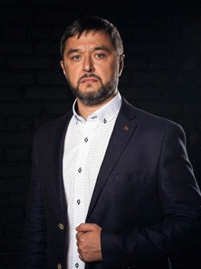 | Депутат Законодательной Думы Хабаровского края седьмого созыва.  Дата и место рождения: 02 декабря 1976 года, г. Белогорск Амурской области.  Образование: АНО ВПО Центросоюза Российской Федерации «Российский университет кооперации» (2007).  Основное место работы и занимаемая должность: ООО «Производственная группа Востокстрой», генеральный директор.  Член постоянных комитетов Законодательной Думы Хабаровского края по бюджету, налогам и экономическому развитию; по вопросам промышленности, предпринимательства и инфраструктуры.  Член фракции Политической партии «КОММУНИСТИЧЕСКАЯ ПАРТИЯ РОССИЙСКОЙ ФЕДЕРАЦИИ» в Законодательной Думе Хабаровского края.

Беломестнов Алексей Николаевич
 | Депутат Законодательной Думы Хабаровского края седьмого созыва.  Дата и место рождения: 07 августа 1979 года, г. Хабаровск, Хабаровский край.  Образование: Приамурский государственный университет имени Шолом-Алейхема (2016).  Основное место работы и занимаемая должность: акционерное общество «Хабаровские энергетические системы», начальник Тугуро-Чумиканского эксплуатационного района.  Член постоянных комитетов Законодательной Думы Хабаровского края по вопросам государственного устройства и местного самоуправления; по вопросам строительства, жилищно-коммунального хозяйства и топливно-энергетического комплекса; по вопросам социальной политики.  Член фракции Политической партии ЛДПР - Либерально-демократическая партия России в Законодательной Думе Хабаровского края.  КМС по гиревому спорту.

Гудин Игорь Ананьевич
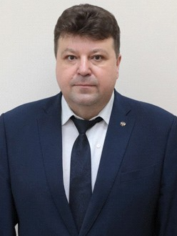 | Дата и место рождения: 18 ноября 1970 года, п. Каменск-Уральский Боровского района Кустанайской области Казахстана.  Образование:  Хабаровская государственная академия экономики и права, направление подготовки «Финансы и кредит», экономист, 1999 год.  Московский государственный индустриальный университет, направление подготовки «Юриспруденция», юрист, 2015 год.  Российская академия народного хозяйства и государственной службы при Президенте Российской Федерации, направление профессиональной переподготовки «Государственное и муниципальное управление», 2017 год.  Опыт профессиональной деятельности  1987 - 1992 годы - диспетчер, бухгалтер в автотранспортном предприятии АТК-1616 Управления строительства № 104 «Главспецдальстроя»;  1992 - 1994 годы - государственный инспектор налоговой инспекции по Амурскому району;  1994 - 2004 годы - бухгалтер по финансовым расчетам администрации поселка Эльбан;  1998 - 2004 годы - учитель экономики, права и обществознания средней общеобразовательной школы № 2 поселка Эльбан;  2004 - 2008 годы - глава Эльбанского городского поселения;  2008 - 2009 годы - ведущий инженер ФГУ «Волна» Федерального агентства «Росрезерва» по Дальневосточному федеральному округу;  2009 - 2011 годы - председатель Совета депутатов на постоянной основе Эльбанского городского поселения;  2011 - 2019 годы - глава Эльбанского городского поселения.  Депутатская деятельность  В 2019 году избрался депутатом Законодательной Думы Хабаровского края седьмого созыва. Вошел в состав фракции Политической партии ЛДПР - Либерально-демократической партии России в Законодательной Думе Хабаровского края. Депутатским корпусом Думы был избран председателем постоянного комитета по вопросам государственного устройства и местного самоуправления.  Является членом двух постоянных комитетов Законодательной Думы Хабаровского края:  - по бюджету, налогам и экономическому развитию;  - по вопросам промышленности, предпринимательства и инфраструктуры;  - по вопросам строительства, жилищно-коммунального хозяйства и топливно-энергетического комплекса.  Награды  В 2006 году награжден нагрудным знаком «За активное участие во Всероссийской сельскохозяйственной переписи».  В 2014 году решением Ассоциации Совета муниципальных образований Хабаровского края отмечен кубком в номинации «Лучший глава городского поселения».  В 2018 году награжден грамотой Губернатора Хабаровского края за активное участие в реализации федерального закона о «дальневосточном гектаре».

Густелёва Ольга Алексеевна
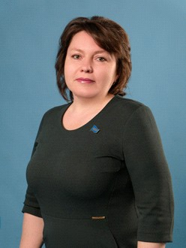 | Депутат Законодательной Думы Хабаровского края седьмого созыва.  Дата и место рождения: 14 февраля 1974 года, г. Комсомольск-на-Амуре, Хабаровский край.  Образование: Комсомольский государственный пединститут (1996);  НОЧУ ДПО «Краснодарский многопрофильный институт дополнительного образования» (2017);  ФГБОУ ВО «Южно-Российский государственный политехнический университет (НПИ) имени М.И. Платова» (2018).  Основное место работы и занимаемая должность: КГА ПОУ «Губернаторский авиастроительный колледж г. Комсомольска-на-Амуре (Межрегиональный Центр Компетенций)», преподаватель общеобразовательных дисциплин.  Член постоянных комитетов Законодательной Думы Хабаровского края по вопросам государственного устройства и местного самоуправления; по вопросам социальной политики.  Член фракции Политической партии ЛДПР - Либерально-демократическая партия России в Законодательной Думе Хабаровского края.  Член Российской ассоциации преподавателей древних языков.

Дятала Ольга Владимировна
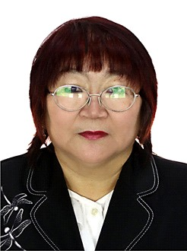 | Депутат Законодательной Думы Хабаровского края седьмого созыва.  Дата и место рождения: 20 февраля 1964 года, село Дуди Ульчского района Хабаровского края.  Образование: Хабаровский государственный медицинский институт, стоматологический факультет, специальность «врач-стоматолог», 1987.  Основное место работы и занимаемая должность:  Комсомольский-на-Амуре филиал краевого государственного бюджетного профессионального образовательного учреждения «Хабаровский государственный медицинский колледж имени Г.С. Макарова» министерства здравоохранения Хабаровского края, преподаватель.  Член постоянных комитетов Законодательной Думы Хабаровского края по вопросам промышленности, предпринимательства и инфраструктуры; по вопросам строительства, жилищно-коммунального хозяйства и топливно-энергетического комплекса.  Член фракции Политической партии ЛДПР - Либерально-демократическая партия России в Законодательной Думе Хабаровского края.  Награды: Почетная грамота Министерства здравоохранения Хабаровского края.

Картавенко Антон Константинович
 | Депутат Законодательной Думы Хабаровского края седьмого созыва.  Дата и место рождения: 13 декабря 1985 года, пос. Хор района имени Лазо Хабаровского края.  Образование: КГБПОУ «Хабаровский автодорожный техникум», специальность «строительство и эксплуатация автомобильных дорог и аэродромов», техник (2014);  Хабаровский государственный университет экономики и права, специальность «юриспруденция» (2017).  Основное место работы и занимаемая должность: ОАО РЖД, мастер дорожный.  Член постоянного комитета Законодательной Думы Хабаровского края по вопросам строительства, жилищно-коммунального хозяйства и топливно-энергетического комплекса.  Член фракции Политической партии ЛДПР - Либерально-демократическая партия России в Законодательной Думе Хабаровского края.  Полномочия прекращены досрочно (постановление Законодательной Думы Хабаровского края от 15.03.2022 № 1235).

Лобачев Станислав Николаевич
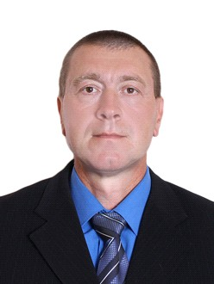 | Депутат Законодательной Думы Хабаровского края седьмого созыва.  Дата и место рождения: 01 февраля 1973 года, г. Хабаровск, Хабаровский край.  Образование: Хабаровский автодорожный техникум (1992).  Основное место работы и занимаемая должность: ФГКУ «ДВРПСО МЧС России», спасатель в поисково-спасательном подразделении.  Член фракции Политической партии Политической «ЛДПР - Либерально-демократической партии России» в Законодательной Думе Хабаровского края.

Огнева Вера Витальевна
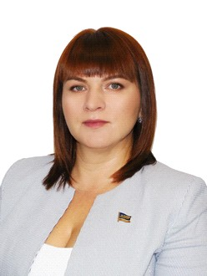 | Депутат Законодательной Думы Хабаровского края седьмого созыва.  Дата и место рождения: 06 августа 1979 года, пос. Сукпай района им. Лазо Хабаровского края.  Образование: Приамурский институт агроэкономики и бизнеса (2002).  Основное место работы и занимаемая должность: Законодательная Дума Хабаровского края, заместитель председателя постоянного комитета Законодательной Думы Хабаровского края по бюджету, налогам и экономическому развитию.  Член постоянных комитетов Законодательной Думы Хабаровского края по вопросам промышленности, предпринимательства и инфраструктуры; по вопросам государственного устройства и местного самоуправления; по вопросам строительства, жилищно-коммунального хозяйства и топливно-энергетического комплекса; по вопросам социальной политики.  Член фракции Политической партии ЛДПР - Либерально-демократическая партия России в Законодательной Думе Хабаровского края.

Ольнев Сергей Леонидович
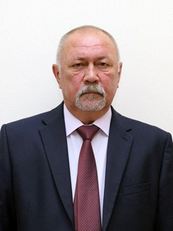 | Депутат Законодательной Думы Хабаровского края седьмого созыва.  Дата и место рождения: 28 июня 1959 года, п. Бошняково Лесогорского района Сахалинской области.  Образование: Хабаровский государственный медицинский институт (1983).  Основное место работы и занимаемая должность: краевое государственное бюджетное учреждение здравоохранения «Краевая клиническая психиатрическая больница» министерства здравоохранения Хабаровского края, заведующий общепсихиатрическим отделением, врач-психиатр.  Член постоянного комитета Законодательной Думы Хабаровского края по вопросам социальной политики.  Член фракции Политической партии ЛДПР - Либерально-демократическая партия России в Законодательной Думе Хабаровского края.  Полномочия прекращены досрочно (постановление Законодательной Думы Хабаровского края от 09.06.2022 № 1352).

Орлик Татьяна Сергеевна
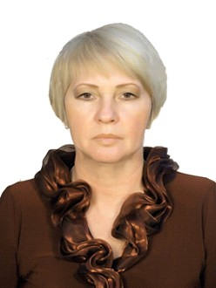 | Депутат Законодательной Думы Хабаровского края седьмого созыва.  Дата и место рождения: 22 февраля 1961 года, г. Бикин, Хабаровский край.  Образование: Хабаровский государственный педагогический институт (1986).  Основное место работы и занимаемая должность: КГКОУ школа-интернат № 10 г. Бикин, учитель ИЗО и СБО.  Член постоянного комитета Законодательной Думы Хабаровского края по вопросам социальной политики.  Член фракции Политической партии ЛДПР - Либерально-демократическая партия России в Законодательной Думе Хабаровского края.

Шохин Виктор Николаевич
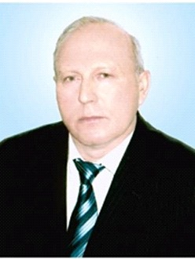 | Депутат Законодательной Думы Хабаровского края седьмого созыва.  Дата и место рождения: 22 октября 1956 года, с. Матышево Руднянского района Балашовской области.  Образование: Саратовское высшее военное командное училище имени генерал-майора Люзикова (1979).  Основное место работы и занимаемая должность: Законодательная Дума Хабаровского края, заместитель председателя постоянного комитета Законодательной Думы Хабаровского края по вопросам промышленности, предпринимательства и инфраструктуры.  Член постоянных комитетов Законодательной Думы Хабаровского края по бюджету, налогам и экономическому развитию; по вопросам государственного устройства и местного самоуправления; по вопросам строительства, жилищно-коммунального хозяйства и топливно-энергетического комплекса; по вопросам социальной политики.  Член фракции Политической партии ЛДПР - Либерально-демократическая партия России в Законодательной Думе Хабаровского края.

Приятнов Дмитрий Станиславович
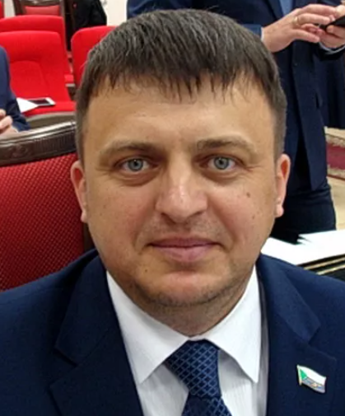
(полномочия прекращены досрочно (постановление Законодательной Думы Хабаровского края от 23.10.2019 № 36)

Родился 27 июля 1978 года в п. Хаваст Сырдарьинской области Узбекистана, окончил Дальневосточный государственный университет путей сообщения. Работал в филиале «Дальневосточный» ООО «ЛокоТех-Сервис» в должности заместителя начальника сервисного локомотивного депо «Амурское» в Комсомольске-на-Амуре
По итогам выборов 8 сентября 2019 года прошёл в Законодательную думу Хабаровского края от ЛДПР. 23 октября 2019 года большинством в 32 голоса против двух избран членом Совета Федерации — представителем от законодательного органа государственной власти региона. По данным на сайте краевого избиркома Д. С. Приятнов имеет погашенную судимость по части 1 статьи 327 Уголовного Кодекса Российской Федерации «Подделка, изготовление или оборот поддельных документов, государственных наград, штампов, печатей или бланков»^{[3]}
В этот же день, 23 октября 2019 года, Приятнов сложил с себя полномочия депутата краевой думы
Председатель Хабаровского избиркома Геннадий Накушнов 24 октября пояснил, что изначально краевая избирательная комиссия получила справку от Информационного центра УМВД по Хабаровскому краю, который проверил данные только по месту рождения, месту жительства и месту работы кандидатов, а Центральная избирательная комиссия проводила проверку по всероссийской базе данных. По сведениям Накушнова, Приятнов ранее приобрёл машину, документы на которую оказались с исправлениями, но сам он в суде не был и не знал о своей судимости
31 октября 2019 года сложил полномочия члена Совета Федерации

